

Infraestructura I

## Cómo armar un ambiente más complejo en AWS

El objetivo de la clase es que conozcas cuáles son los usos reales que se van a encontrar en las empresas donde desarrollan. Además, aprenderás buenas prácticas al momento de elegir una arquitectura para tu aplicación y sacarle provecho a lo aprendido en Infraestructura I. El modelo a diseñar es el siguiente:

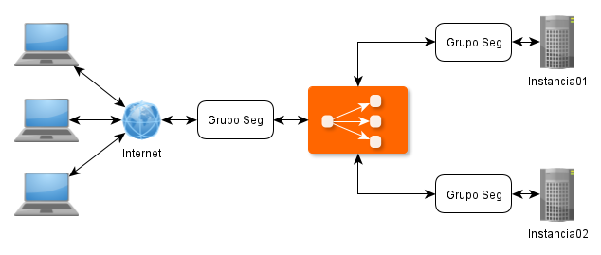

## Vamos a armar el ambiente en 2 clases.

## La primera Clase vamos a realizar:

1. **Creación de las 2 instancias en la VPC.**
2. **Deployar el código del trabajo realizado en Front End II.**

**En la Segunda clase vamos realizar:**

1. **Creación del load balancer.**
2. **Configuración del tráfico y verificación del funcionamiento.**

**Continuamos.**

**3. Creación del load balancer.**

Volvemos a la interfaz de la consola de aws, en el dashboard de EC2.

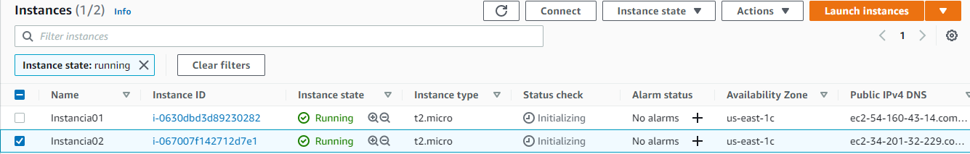

Vamos al menú de la izquierda y hacemos clic en **Load Balancers**.

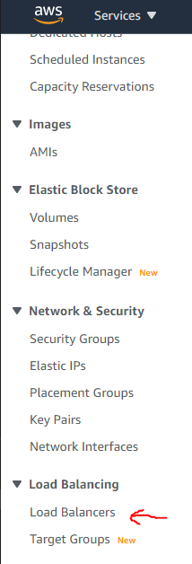

A continuación, hacemos clic en **Create,**  luego en **Create classic Load Balancer**.

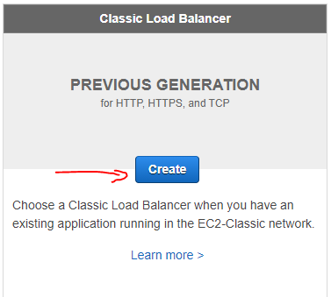

En el paso 1, definimos el nombre del balanceador y agregamos el protocolo HTTP. Hacemos clic en **Next** y en este paso volvemos a crear un grupo de seguridad.

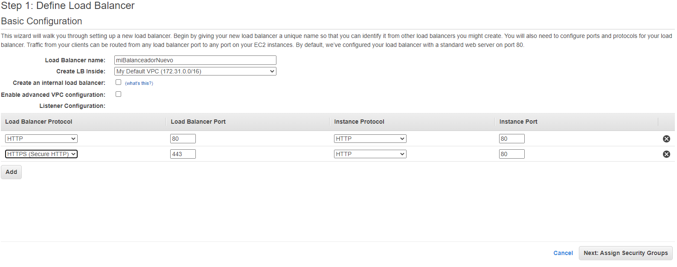

Lo importante es darle un nombre y una descripción que nos ayude a identificarlo y dar acceso a los protocolos:

* HTTP TCP PUERTO 80 ANYWHERE

Configuramos el Paso 2 de la siguiente manera.

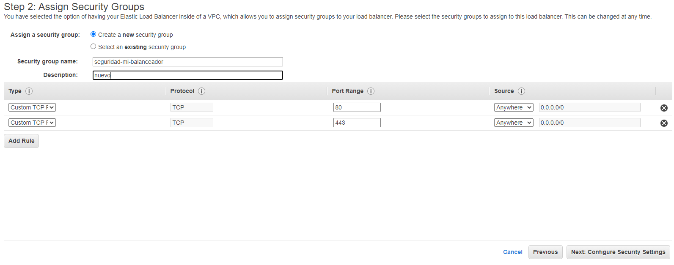

En el paso 3, la configuración de seguridad la dejamos como está predeterminada y hacemos clic en **Next**.

En el paso 4, completamos la configuración de la siguiente manera:

*Modificar:* 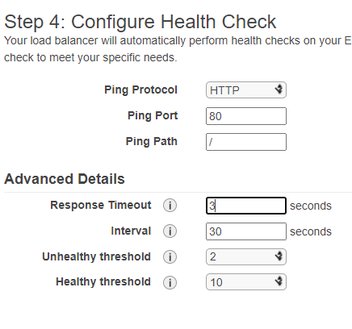

*Ruta de ping /*

*Tiempo de espera respuesta en 3 seg.*

En el paso 5, ingresamos las 2 instancias que están corriendo.

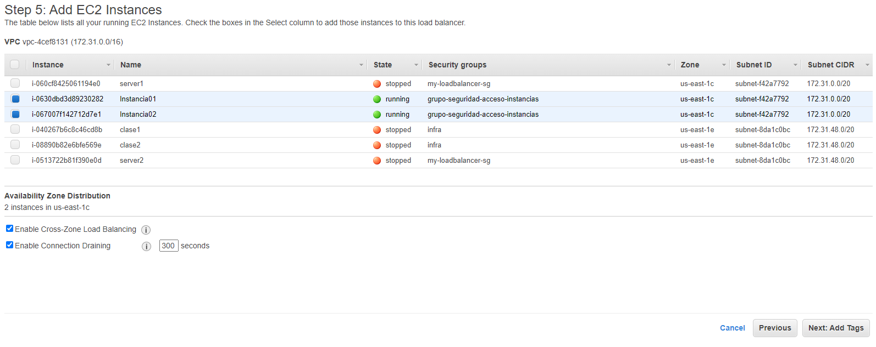

En los próximos dos pasos hacemos clic en el botón **Next** y lo dejamos en forma predeterminada.

no agregamos etiquetas

En el detalle de este balanceador podemos observar el Nombre de DNS asignado para el ingreso por el navegador. En este caso: ***mibalanceador-866200664.us-east-1.elb.amazonaws.com***

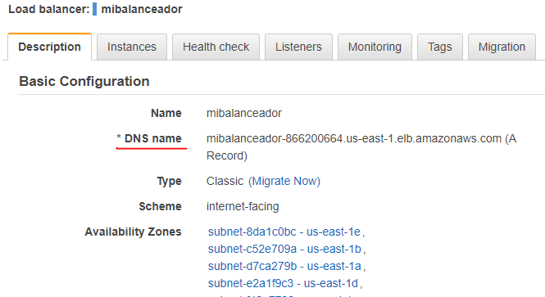

**4. Configuración del tráfico y verificación del funcionamiento.**

Por ahora, podemos ingresar al balanceador con el nombre DNS anterior y ya está en funcionamiento. Pero todavía se encuentra el acceso a cada instancia por el puerto 80 desde anywhere y solamente el tráfico debe dirigirlo al balanceador para que éste reparta.

Para eso, nos dirigimos al dashboard de Security Groups. Seleccionamos el grupo de seguridad que elegimos para las instancias EC2, en este caso, “**grupo-seguridad-acceso-instancias**”. Hacemos clic en **Edit inbound rules**.

Editamos los accesos HTTP y HTTPS solamente al grupo de seguridad del balanceador. De esta manera, únicamente se puede ingresar al puerto 80 desde el balanceador.

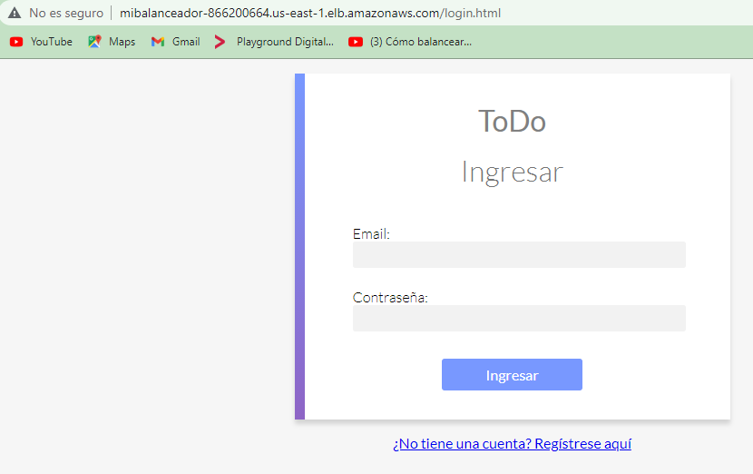

**¡Felicitaciones, has logrado armar el ambiente de trabajo!**

**Actividades a realizar**

1. Intentar ingresar directamente a cada instancia tratando de saltarse el balanceador.

2. Ingresar de forma repetida a la aplicación deployada a través del navegador. Detener una instancia desde el dashboard de EC2 y continuar ingresando o presionar **F5** en el navegador para ver cómo el balanceador direcciona a la instancia que sigue online. Repetir en forma alternada.

3. Modificar el código HTML en una instancia para identificar la instancia 01 de la instancia02. Ingresar en forma concurrente con los compañeros de la mesa de trabajo por el navegador a la dirección DNS del balanceador de carga, verán como los deriva a cada instancia de EC2.

4. Discutir con los compañeros de la mesa de trabajo qué mejorarías a este ambiente de trabajo en AWS con todo lo que aprendiste hasta ahora en Infraestructura I y elaboren conclusiones.